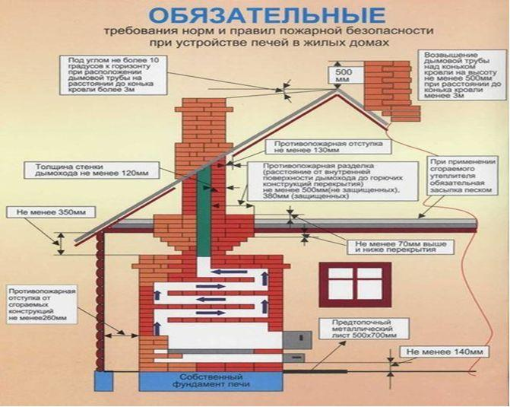

При эксплуатации печного отопления запрещается
- Оставлять без присмотра топящиеся печи, а также поручать детям надзор над ними.
- Располагать топливо и другие горючие вещества и материалы на предтопочном листе.
- Применять для розжига печей бензин, керосин, дизельное топливо и другие легковоспламеняющиеся жидкости.
- Топить углем, коксом и газом печи, не предназначенные для этих видов топлива.
- Перекаливать печи.
- Закрывать дымоход до полного сгорания топлива в печи.
Берегите жилище от пожара!
Пик «печных» пожаров приходится именно на отопительный сезон, на период холодов. Квартиросъемщики и домовладельцы за летний период теряют навыки в обращении с отопительными приборами, забывают о мерах предосторожности. Да и само печное оборудование со временем приходит в негодность. Необходимо помнить, что в печи ценится, не только хорошая тяга и теплоотдача, экономичность и эстетические качества, но и безопасность.
Периодически проверяйте печи!
- Проверьте высоту дымовых труб, что бы они были выше конька кровли не менее чем на 0,5 метра и выше кровли более высоких пристроенных зданий;
- Проверьте и выполните разделку дымовой трубы в месте примыкания к горючим конструкциям не менее 0,5 метра, а отступку от кирпичной печи до деревянных конструкций не менее 0,32 метра;
- Своевременно устраняйте трещины в кладке печей и дымоходов;
- Проверяйте состояние предтопочного листа. Если его нет, то перед топочной дверцей на полу из горючих материалов прибейте металлический лист размером не менее 0,5х0,7 метра;
- Побелите на чердаках дымовые трубы и стены, в которых проходят дымовые каналы;
- Периодически очищайте дымоходы и печи от сажи–не реже одного раза в три месяца;
- Высыпайте золу и шлак в отведенное безопасное место и проливайте водой.
ЗВОНИТЬ ПРИ ПОЖАРЕ ПО ТЕЛЕФОНУ 01 ИЛИ 112, С МОБИЛЬНОГО!

